PLAN RATUNKOWY NURKOWISKA
JEZIORO STAW
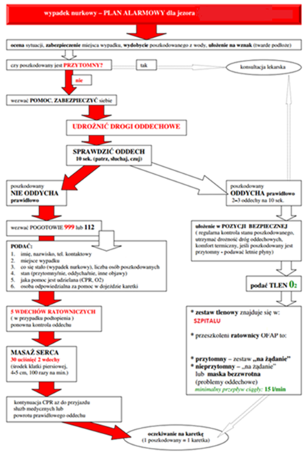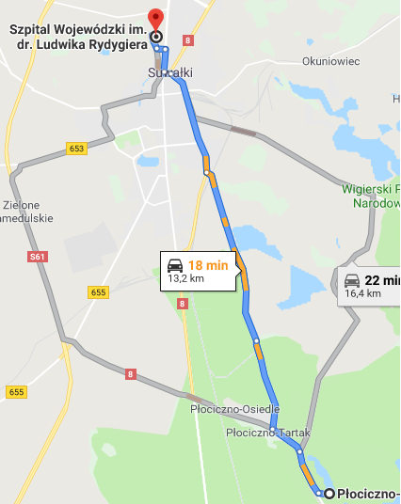
- TELEFONY ALARMOWE:
SZPITAL | 112  87 562 94 21 | ul. Szpitalna 60, Suwałki | 13km/18min
STRAŻ POŻARNA | 998  87 566 02 05 | ul. Adama Mickiewicza 15,Suwałki | 13km/18min
POLICJA | 997  87 567 24 03 | Ul. gen. Kazimierza Pułaskiego 26, Suwałki | 14km/20min
KOMORA DEKOMPRESYJNA | 22 610 31 44 | Ul. Wołoska 137, Warszawa | 294km/225min
LEKARZ DYŻURNY KRAJ | 22 831-34-40 | Od 16:00 do 8:00
Lotnicze pogotowie Rat. | 22 22 99 999 | Ul. Wojczyńskiego 2a, Suwałki | 10km/12min
DAN Polska | 58 622-51-63 | Od 8:00 do 15:00

PLAN UTWORZONY 10.07.2019r. - PRZED NURKOWANIEM NALEŻY POTWIERDZIĆ DANE
ZANURZSIE.PL
Portal tworzony przez nurków dla nurków
kontakt@zanurzsie.pl, 506-687-199, www.zanurzsie.pl

